Обеспечение материально-технических условий, обеспечивающих возможность беспрепятственного доступа поступающих с ограниченными

возможностями здоровья и (или) инвалидов в аудитории, туалетные и другие помещения, а также их пребывания в указанных помещениях (в том числе наличие пандусов, подъемников, поручней, расширенных дверных проемов, лифтов)

Ответственный за работу по повышению доступности и качества образования для лиц с инвалидностью, организацию их профориентациионной работы, содействие трудоустройству выпускников с инвалидностью:
проректор по учебной работе Дерканосова Наталья Митрофановна,
394087, г. Воронеж, ул. Мичурина, д 1, 1 этаж, каб. 107, тел: (473) 253-86-51

Сотрудник приемной комиссии, ответственный за взаимодействие с абитуриентами-инвалидами и их родителями:
руководитель центра довузовской подготовки, ответственный секретарь приемной комиссии Демидов Павел Валерьевич,
394087, г. Воронеж, ул. Мичурина, д 1, 1 этаж, каб. 178, тел: (473)253-78-67

Телефон "горячей линии" для обращения граждан:
+7(473)253-78-67

В соответствии с государственной программой Российской Федерации «Доступная среда» на 2011–2020 годы на территории ФГБОУ ВО «Воронежский государственный аграрный университет имени императора Петра I» при создании безбарьерной среды учитываются потребности инвалидов и лиц с ограниченными возможностями здоровья (ОВЗ).
Регулярно проводится мониторинг инвалидов и обучающихся с ОВЗ по программам высшего образования.

Ведется специализированный учет инвалидов и лиц с ОВЗ на этапах поступления, обучения (по всем курсам и направлениям отдельно), при выпуске и трудоустройстве.
На 01.07.2020 в ФГБОУ ВО Воронежский ГАУ обучается 22 студента-инвалида по программам высшего образования (табл.)

Категория | Численность обучающихся
 | Всего | с нарушениями зрения | с нарушениями слуха | с нарушениями опорно-двигательного аппарата | с иными нарушениями
1 | 2 | 3 | 4 | 5 | 6
ВСЕГО | 22 | 0 | 0 | 2 | 20
дети-инвалиды | 1 | 0 | 0 | 0 | 1
инвалиды 1 группы | 0 | 0 | 0 | 0 | 0
инвалиды 2 группы | 2 | 0 | 0 | 0 | 2
инвалиды 3 группы | 19 | 0 | 0 | 2 | 17
лица с ОВЗ | 0 | 0 | 0 | 0 | 0

В университете созданы условия для инклюзивного образования и беспрепятственного передвижения лиц с ограниченными возможностями здоровья (ОВЗ). Разработаны и утверждены паспорта доступности корпусов как объектов социальной инфраструктуры.

Смонтированы системы вызова персонала, поручни для маломобильных групп населения, настенные поручни на лестничных маршах. Оборудованы универсальные санузлы для инвалидов. Для подъема инвалидов-колясочников по лестнице имеется ступенькоход.

На территории студенческого городка университета оборудованы широкие пешеходные дорожки. Выделены и размечены места для инвалидов и лиц с ограниченными возможностями здоровья на автомобильной парковке. Оборудован съезд с тротуара на проезжую часть на пешеходном переходе.

Входы оборудованы раскрывающимися дверьми, доступными для проезда инвалидной коляски.

Установлены мнемосхемы расположения аудиторий и служебных помещений, тактильные таблички и вывески, а также пиктограммы.
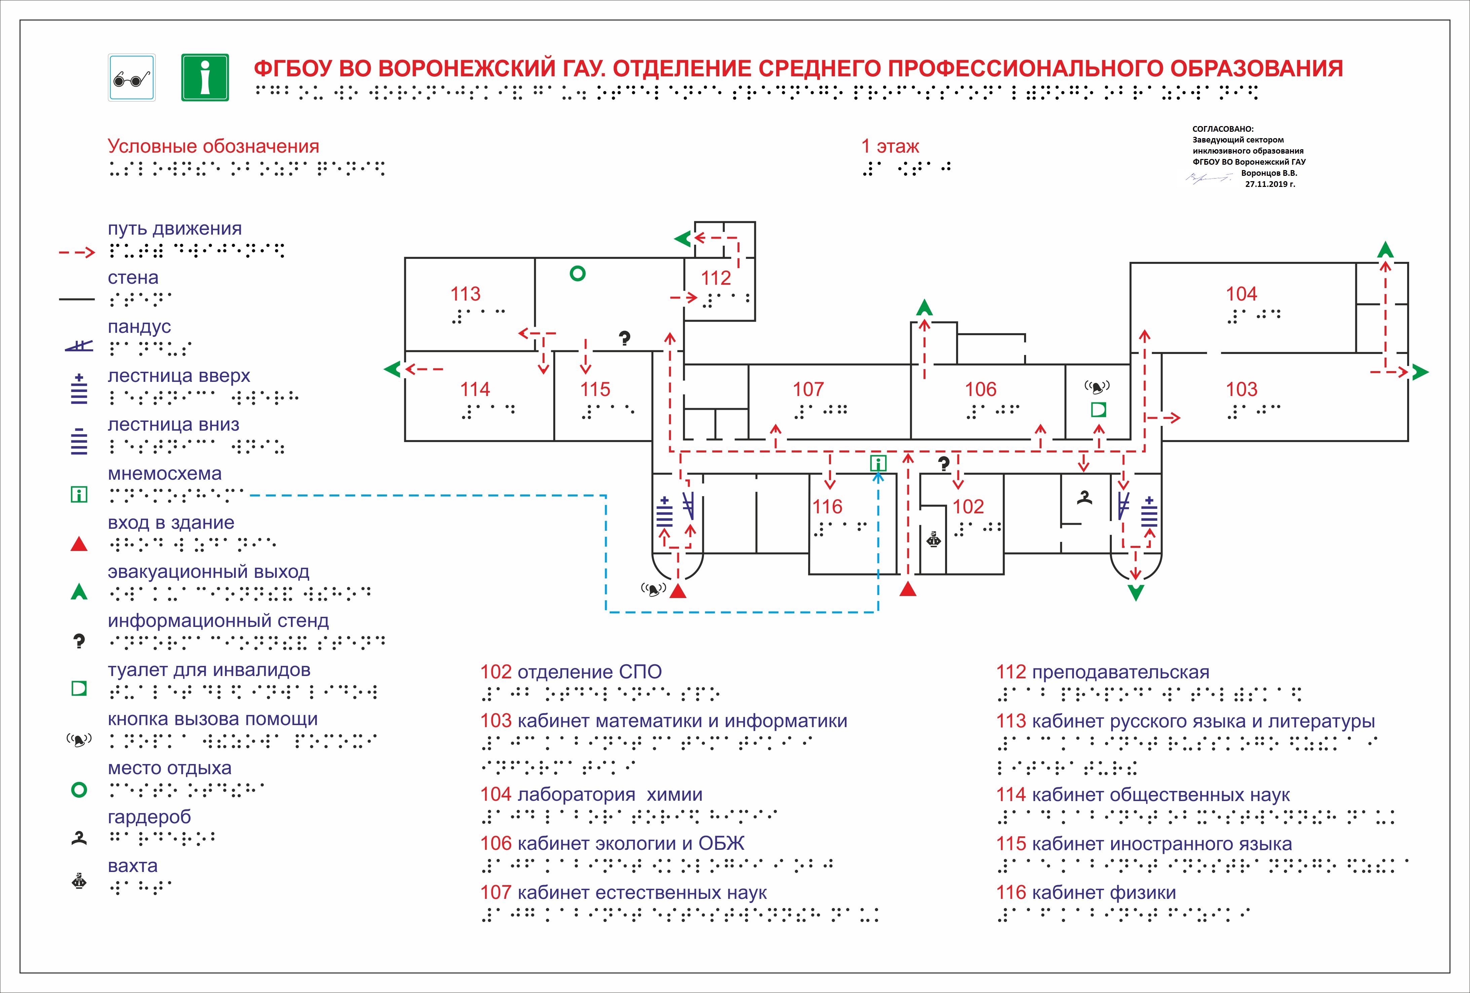

Места для проживания инвалидов и лиц с ОВЗ предоставляются в общежитии № 4.
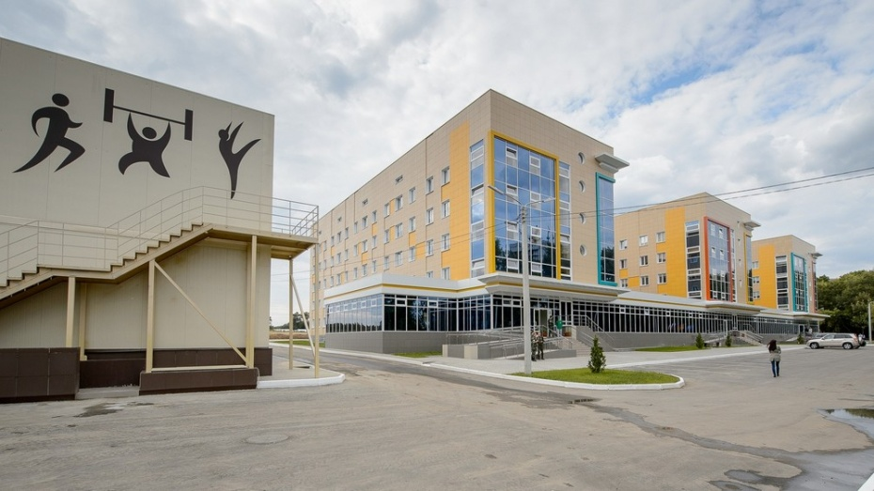

Входы в общежитие оборудованы стационарными пандусами.
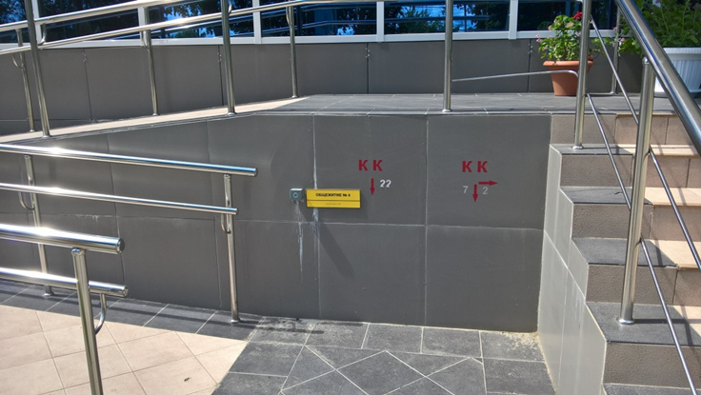
Стоянка автомобилей при общежитии имеет два места для парковки автомобилей инвалидов.
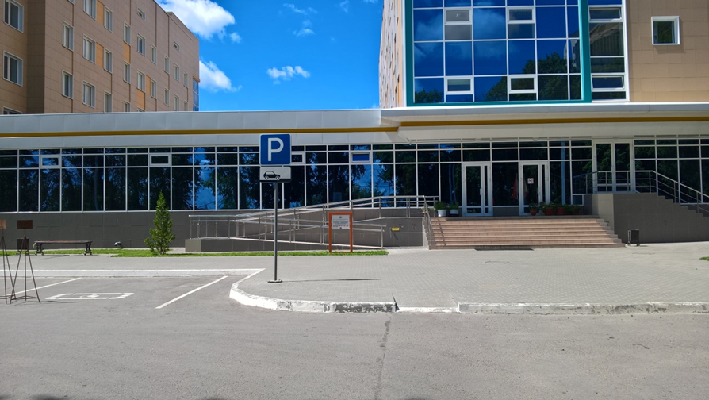
Выделены две комнаты для проживания маломобильных студентов: В12/1 В12/2 (на четыре койко-места), установлена подъемная платформа для подъема инвалидов-колясочников.
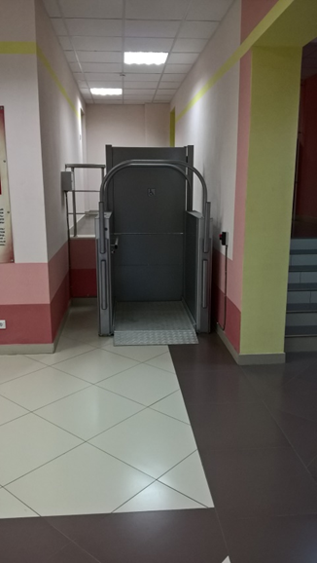
Выделена аудитория для инклюзивного обучения: ауд. В10 (кабинет самоподготовки площадью 32 кв. м).
Оборудованы рекреационные зоны, предназначенные для отдыха и восстановления работоспособности инвалидов и лиц с ОВЗ. Оборудован универсальный туалет.
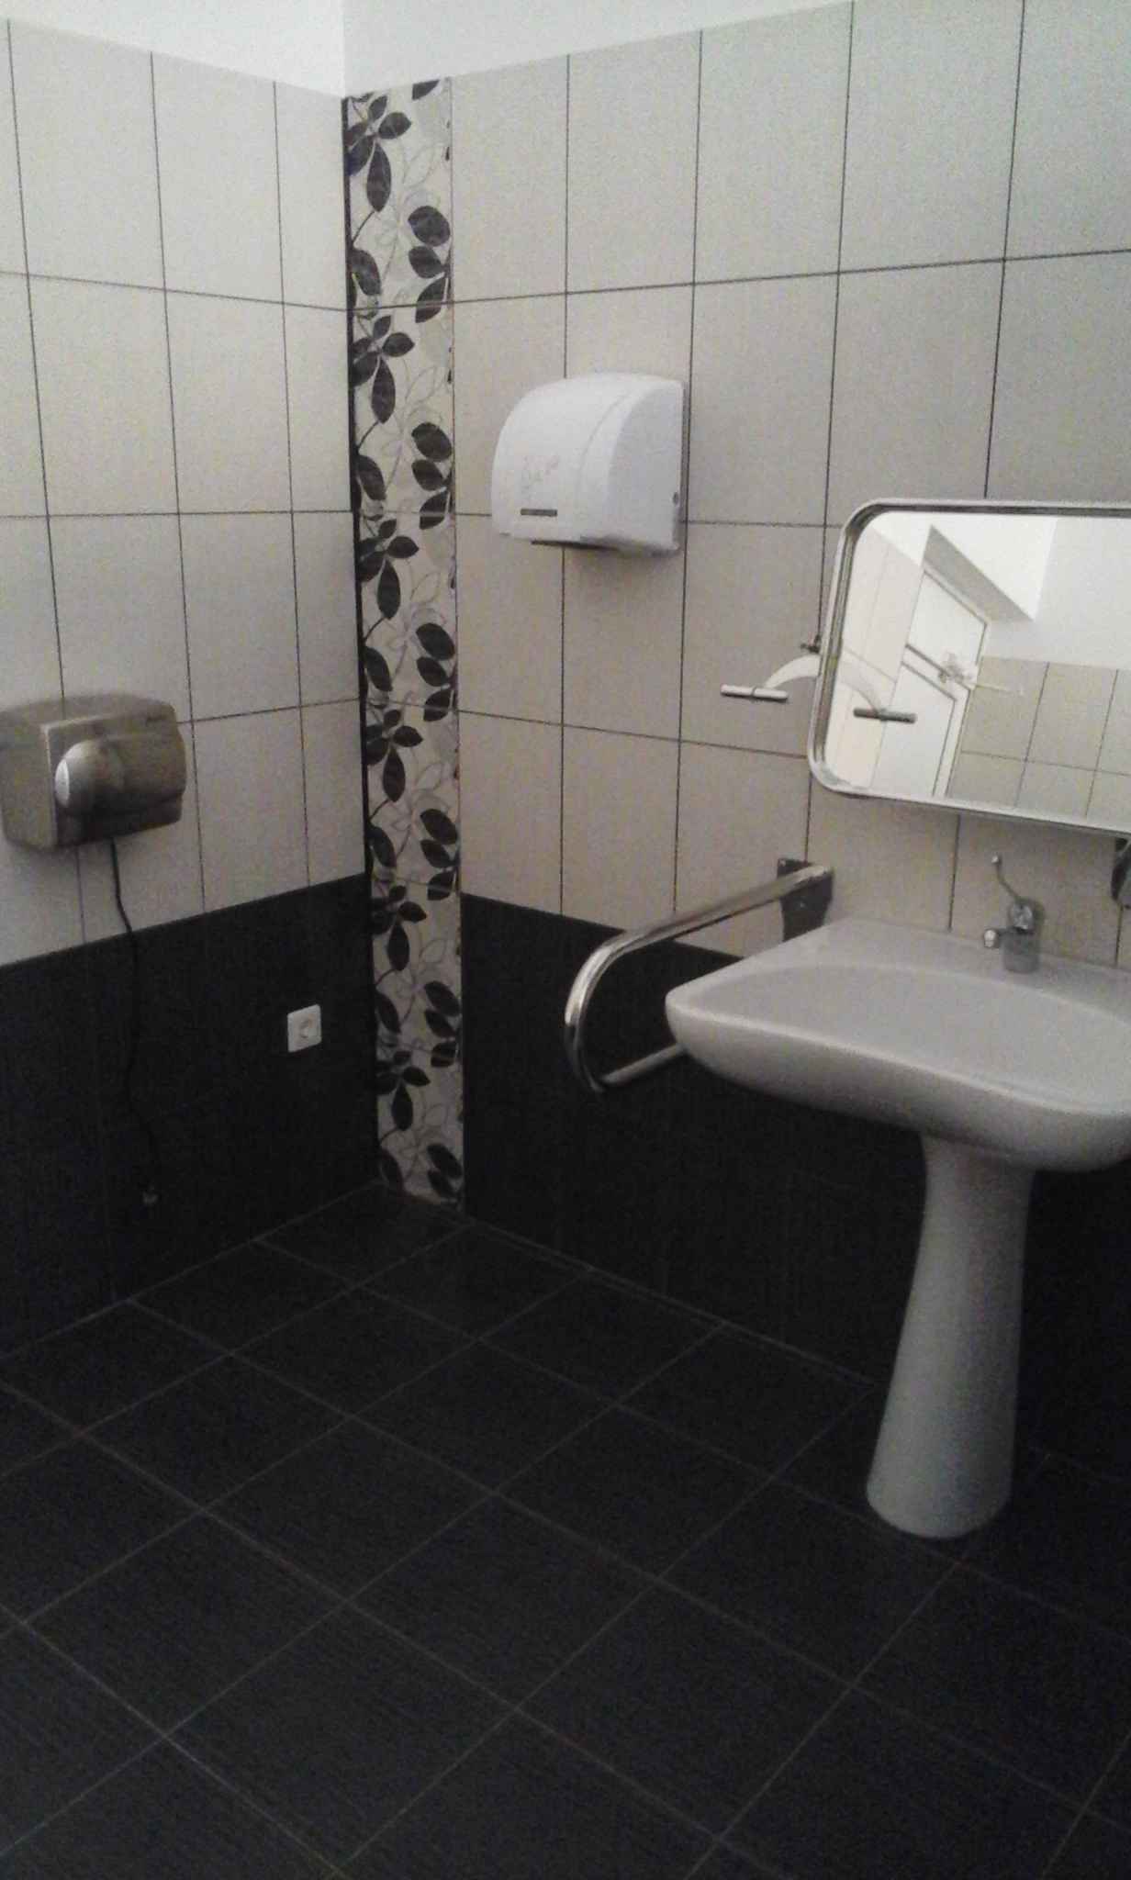 | 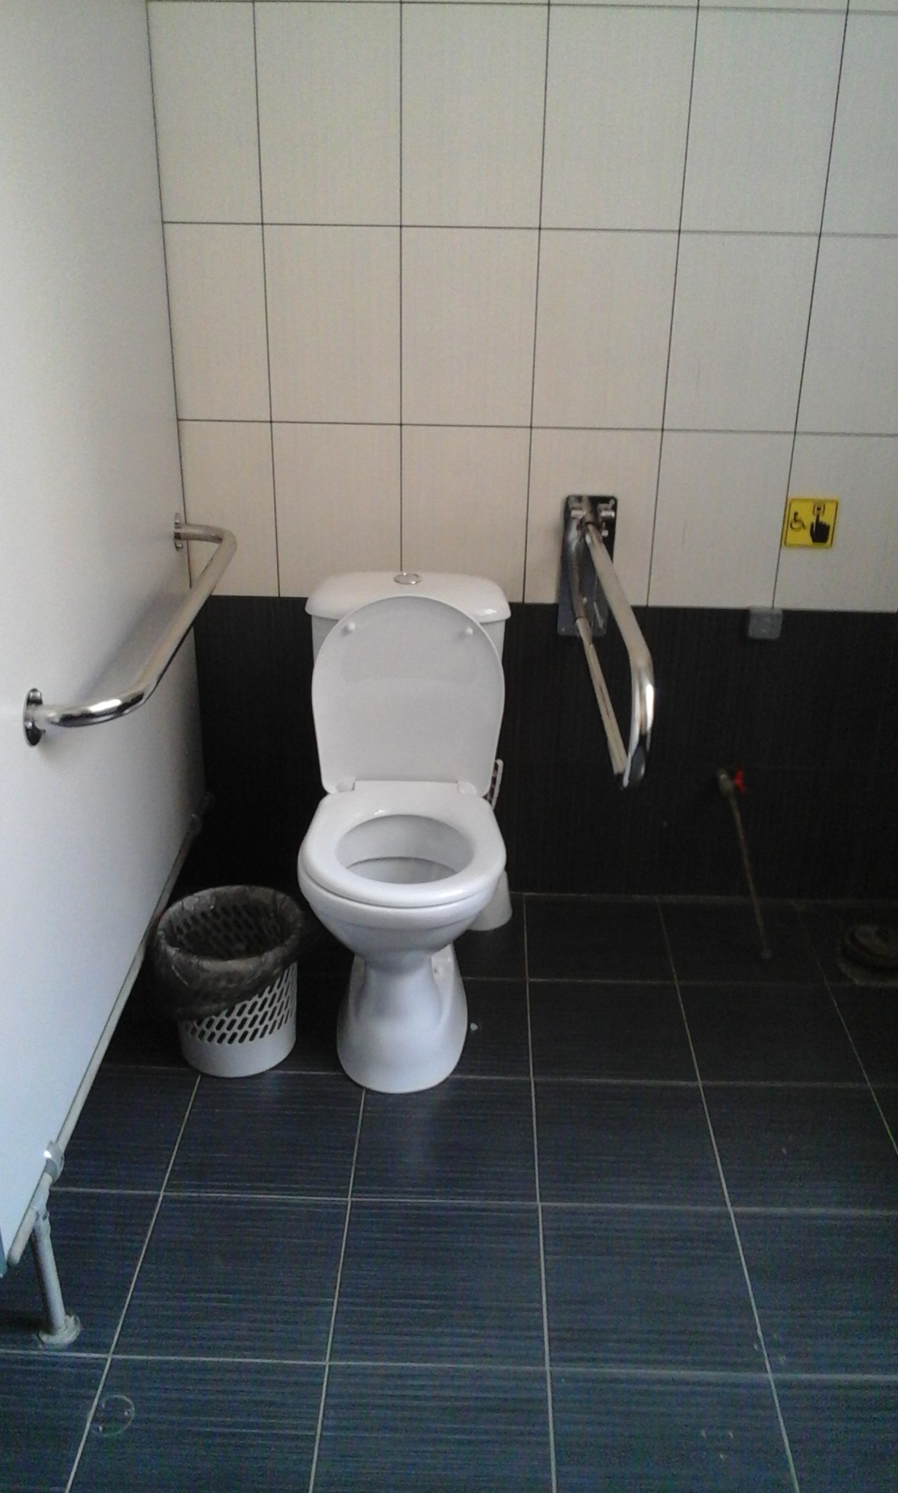

Пути движения к помещениям, зонам и местам обслуживания внутри здания спроектированы в соответствии с нормативными требованиями к путям эвакуации людей из здания.
Для контроля на входе применяются контрольно-пропускные устройства шириной в свету не менее 1,0 м, приспособленные для пропуска инвалидов на креслах-колясках. Дополнительно к турникетам предусмотрен боковой проход для обеспечения эвакуации инвалидов на креслах-колясках и других категорий МГН.
Высота коридоров по всей их длине и ширине составляет в свету не менее 2,1 м. Ширина дверных и открытых проемов в стене, а также выходов из помещений и коридоров на лестничную клетку не менее 0,9 м. Дверные проемы в помещения не имеют порогов и перепадов высот пола. В помещениях, доступных инвалидам, не применяются ворсовые ковры.

Здравпункт оказывает первую медицинскую помощь.

Выделены аудитории для приема документов, инклюзивного обучения и самоподготовки.

Для обеспечения комфортного доступа к образованию имеется техника для слабослышащих – переносная аудиотехника (микрофоны, акустические усилители (Исток А2), колонки), которые в случае необходимости доставляются в любую аудиторию учебных корпусов; мультимедийное оборудование (мультимедийные проекторы, экраны, телевизоры).
Заместители деканов факультетов по социально-воспитательной работе, преподаватели и сотрудники университета прошли повышение квалификации по программе «Инклюзивное образование в вузе».

Выбор мест прохождения практик для инвалидов и лиц с ОВЗ осуществляется с учетом их физического состояния и доступности для данной категории обучающихся. Текущий контроль, промежуточная аттестация по дисциплинам и практикам и государственная итоговая аттестация проводятся в выбранной обучающимся форме: устной, устно-письменной, письменной. На зачетах, экзаменах и ГИА данной категории обучающихся предоставляется дополнительное время на подготовку к ответу и ответ.

Университет оказывает выпускнику из данной категории лиц содействие

- трудоустройстве во время «Ярмарок вакансий», встреч с работодателями и других мероприятий.

Библиотека университета обеспечивает обучающихся необходимой учебной литературой в соответствии с нормами, установленными во ФГОС ВО.

Организует дифференцированное библиотечно-библиографическое и информационное обслуживание пользователей в читальных залах, на абонементах, на других пунктах выдачи, применяя методы индивидуального, массового и группового обслуживания. Накапливает информационные ресурсы

- виде электронных изданий, создаваемых самостоятельно и выпускаемых другими организациями. Обеспечен неограниченный доступ к полнотекстовым учебным ресурсам электронной библиотечной системы «Руслан». Доступ к ЭБС возможен из любой точки мира, в которой имеется доступ к сети

«Интернет». В учебных корпусах, в библиотеке и на территории унеиверситетского городка действует кабельный интернет, Wi Fi.

Заключен договор с Воронежской областной специальной библиотекой

для слепых имени В.Г. Короленко, по которому слабовидящим предоставляется необходимая литература. В библиотеке имеется дежурный-консультант, в должностные обязанности которого входит обслуживание категории обучающихся с ОВЗ (прием заявки и адресная доставка литературы).

Создана версия сайта университета для слабовидящих.

- образовательном процессе используются лицензионные программные продукты:

AbbyyFineReader 9.0 Corp Adobe CS , Adobe Photoshop AST, Garant, Kompas 3D V15, Microsoft Office 2013, Matlab 6.1 MathCad 2001 Pro (Сетевая) CorelDraw Презентация Microsoft Power Point LabVIEW 8.2. Обучающиеся имеют доступ к рабочим учебным планам, рабочим программам дисциплин, программам практик, размещенным на официальном сайте университета.

Для обучения студентов с ОВЗ применяются дистанционные обучающие технологии. Осуществляется совместное проведение всех видов занятий, процедур оценки результатов обучения по всем направлениям бакалавриата, специалитета и магистратуры реализуемым Университетом, реализация

которых предусмотрена с применением электронного обучения, дистанционных образовательных технологий. Для этих целей используется система eLearning Server 4G, которая создает информационно-образовательную среду для дистанционного обучения студентов, налаживает взаимосвязь между студентами, преподавателями и администрацией, а также позволяет управлять учебным процессом. Система решает следующие задачи: создание информационно-образовательного портала; разработка учебных курсов, тестов, опросов, интерактивных упражнений; организация учебного процесса и управление развитием сотрудников; проверка знаний и учёт учебных достижений; поддержка сертификации и мотивации сотрудников; организация взаимодействия пользователей в процессе обучения; оценка эффективности обучения.

В настоящее время в системе дистанционного обучения работает 558 преподавателей, которые ведут занятия по 2337 курсам.

Для создания комфортного психологического климата в студенческой группе проводятся воспитательные мероприятия, направленные на сплочение студенческого коллектива, организацию сотрудничества студентов,
формирование толерантной социокультурной среды, организацию волонтерской помощи инвалидам и лицам с ОВЗ.

Методическое пособие для обучения (инструктирования) сотрудников учреждений МСЭ и других организаций по вопросам обеспечения доступности для инвалидов услуг и объектов, на которых они предоставляются, оказания при этом необходимой помощи»

НОРМАТИВНО-ПРАВОВАЯ-БАЗА-ВГАУ
В разделе представлена современная нормативно-правовая информация, имеющая отношение к образованию лиц с ограниченными возможностями здоровья.
Реализация права на образование лиц с ограниченными возможностями здоровья и инвалидов является одним из значимых аспектов государственной политики в сфере образования. Нормативно-правовые материалы в области образования детей с ограниченными возможностями здоровья в Российской Федерации представляют документы нескольких уровней:

Международная нормативно-правовая база обучения, воспитания и образования детей-инвалидов и детей с ограниченными возможностями здоровья
- Всемирная декларация об образовании для всех (Рамки действий для удовлетворения базовых образовательных потребностей) Джомтьен, Тайланд от 09.03.1990
Подробнее...
- Всемирная программа действий в отношении инвалидов Принята резолюцией 37/52 Генеральной Ассамблеи ООН от 03.12.1982
Подробнее...
- Всеобщая Декларация прав человека Принята Генеральной Ассамблеей ООН от 10.12.1948
Подробнее...
- Декларация Генеральной Ассамблеей ООН о правах умственно отсталых лиц Принята Генеральной Ассамблеей ООН от 20.12.1971
Подробнее...
- Декларация ООН о правах инвалидов Провозглашена резолюцией 3447 (XXX) Генеральной Ассамблеи от 09.12.1975
Подробнее...
- Конвенция о борьбе с дискриминацией в области образования Принята Генеральной конференцией ООН по вопросам образования, науки и культуры от 14.12.1960
Подробнее...
- Конвенция о правах инвалидов Принята резолюцией 61/106 Генеральной Ассамблеи от 13.12.2006
Подробнее...
- Конвенция ООН о правах ребенка Принята резолюцией 45/25 Генеральной Ассамблеи ООН от 20.11.1989
Подробнее...
- Рекомендация N R (92) 6 Комитета министров государствам-членам о последовательной политике в отношении инвалидов Принята Комитетом министров Совета Европы от 09.04.1992
Подробнее...
- Саламанкская декларация о принципах, политике и практической деятельности в сфере образования лиц с особыми потребностями Саламанка, Испания от 10.06.1994
Подробнее...
- Стандартные правила обеспечения равных возможностей для инвалидов Приняты резолюцией 48/96 Генеральной Ассамблеи от 20.12.1993
Подробнее...
Ламин Кхадар Доступ к правосудию и право на образование детям с ОВЗ Доклад выпущен в мае 2017 года. Подготовлен по запросу Управления Верховного комиссара ООН по правам человека.
Подробнее...

Федеральная нормативно-правовая база обучения, воспитания и образования детей-инвалидов и детей с ограниченными возможностями здоровья
Межведомственный комплексный план по вопросам организации инклюзивного дошкольного и общего образования и создания специальных условий для получения образования детьми-инвалидами и детьми с ограниченными возможностями здоровья на 2016-2017 годы от 30.06.2016 № МОН-пр-4154
Подробнее...
// Официальный ресурс Министерства образования и науки Российской Федерации http://минобрнауки.рф/документы/ajax/8588
О совершенствовании деятельности Психолого-медико-педагогических комиссий Письмо Минобрнауки РФ с методическими рекомендациями, подготовленными МГППУ от 23.05.2016 № ВК-1074/07
Об организации образования обучающихся с умственной отсталостью (интеллектуальными нарушениями) Письмо Минобрнауки РФ от 11.08.2016 № № ВК-1788/07
Подробнее...
Официальный ресурс Министерства образования и науки Российской Федерации http://минобрнауки.рф/документы/ajax/8697
Разъяснения МИНОБНАУКИ РФ по вопросам организации образования обучающихся с умственной отсталостью (интеллектуальными нарушениями) от 11.08.2016 № ВК-1788/07
Закон Российской Федерации "Об образовании в РФ" от 29.12.2012 № № 273-ФЗ
Индивидуальная программа реабилитации ребенка-инвалида, выдаваемая федеральными государственными учреждениями медико-социальной экспертизы Приложения N2 и N3 к приказу Министерства здравоохранения и социального развития РФ от 04.08.2008 № N 379н
Конституция Российской Федерации
Подробнее...
Статья 43 Конституции РФ провозглашает право каждого на образование. Принцип равноправия включает также запрещение дискриминации по состоянию здоровья. Государство гарантирует гражданам общедоступность и бесплатность общего и начального профессионального образования.
Концепция долгосрочного социально-экономического развития РФ на период до 2020 года Распоряжение Правительства РФ от 17.11.2008 № № 1662-р
Концепция модернизации российского образования на период до 2010 года Распоряжение Правительства РФ от 29.12.2001 № № 1756-р
Концепция развития дополнительного образования детей //Утверждена распоряжением Правительства РФ от 4 сентября 2014 №1726-р от 04.09.2014
Методические рекомендации о деятельности 10 - 12 классов в специальных (коррекционных) образовательных учреждениях VIII вида с углубленной трудовой подготовкой Письмо Минобразования РФ от 19.06.2003 № N 27/2932-6
Методические рекомендации по организации и проведению единого государственного экзамена (ЕГЭ) для лиц с ограниченными возможностями здоровья Письмо Федеральной службы по надзору в сфере образования и науки от 05.03.2010 № N 02-52-3/10-ин
Методические рекомендации по психолого-педагогическому сопровождению обучающихся в учебно-воспитательном процессе в условиях модернизации образования Приложение к Письму Минобразования и науки РФ от 27.06.2003 № № 28-51-513/6
Национальная образовательная инициатива «Наша новая школа» Утверждена Президентом Российской Федерации Д.Медведевым от 04.02.2010 № Пр-271
О введении в действие нормативных документов, регламентирующих деятельность специальных общеобразовательных школ-интернатов (школ с продленным днем) для детей с задержкой психического развития Приказ Министерство просвещения СССР от 03.07.1981 № N 103
О высшем и послевузовском профессиональном образовании Закон РФ от 13.02.2009 № от 25.12.2008 N 286-ФЗ, от 10.02.2009 N 18-ФЗ, от 13.02.2009 N 19-ФЗ
О государственной программе Российской Федерации «Доступная среда на 2011 - 2015 годы» Постановление от 17.03.2011 № №175
О единых требованиях к наименованию и организации деятельности классов компенсирующего обучения и классов для детей с задержкой психического развития Письмо Управления специального образования Минобразования РФ от 30.05.2003 № N 27/2881-6
О единых требованиях к наименованию и организации деятельности классов компенсирующего обучения и классов с задержкой психического развития Письмо Минобразования РФ от 30.05.2003 № N 27/2887-6
О классах охраны зрения в общеобразовательных и специальных (коррекционных) образовательных учреждениях Инструктивное письмо Минобразования РФ от 21.02.2001 № N 1
О концепции интегрированного обучения лиц с ограниченными возможностями здоровья (со специальными образовательными потребностями) Письмо Минобразования РФ от 16.04.2001 № N 29/1524-6
О Концепции Федеральной целевой программы развития образования на 2011 - 2015 годы Распоряжение Правительства РФ от 07.02.2011 № N 163-р
О коррекционном и инклюзивном образовании детей Разъяснения Министерства образования и науки Российской Федерации от 07 июня 2013 г. №ИР-535/07 от 07.06.2013 № ИР-535/07
О мерах по реализации государственной политики в области образования и науки Указ Президента РФ от 07.05.2012 № 599
О мероприятиях по реализации государственной социальной политики Указ Президента РФ от 07.05.2012 № 597
О Национальной стратегии действий в интересах детей на 2012 - 2017 годы Указ Президента РФ от 01.06.2012 № 761
О порядке и условиях признания лица инвалидом Постановление правительства РФ от 20.02.2006 № N 95 (в ред. Постановления Правительства РФ от 07.04.2008 N 247)
О практике проведения диагностики развития ребенка в системе дошкольного образования Письмо Министерства общего и профессионального образования Российской Федерации от 07.01.1999 № N 70/23-16
О психолого-медико-педагогическом консилиуме (ПМПк) образовательного учреждения) Письмо Министерства образования Российской Федерации от 27.03.2000 № № 27/901-6
О ратификации Конвенции о правах инвалидов Закон РФ от 03.05.2012 № 46-ФЗ
О реализации конституционного права детей-инвалидов, проживающих в детских домах-интернатах для умственно отсталых детей, на образование Письмо Министерства образования и науки РФ и Министерства здравоохранения и социального развития от 04.04.2007 № № ВФ-577/06 и N 2608-ВС
О создании условий для получения образования детьми с ограниченными возможностями здоровья и детьми-инвалидами Письмо Министерства образования и науки РФ от 18.04.2008 № № АФ-150/06
О социальной защите инвалидов в Российской Федерации Закон Российской федерации с дополнениями и изменениями от 24.11.1995 № N 181-ФЗ
О специфике деятельности специальных (коррекционных) образовательных учреждений I-VIII видов Письмо Минобразования РФ от 04.09.1997 № N 48 (с изменениями от 26 декабря 2000 г.)
О федеральных головных и окружных учебно-методических центрах по обучению инвалидов Приказ Минобразования РФ от 24.05.2004 № N 2356
Об интегрированном воспитании и обучении детей с отклонениями в развитии в дошкольных образовательных учреждениях Письмо Минобразования РФ от 16.01.2002 № N 03-51-5ин/23-03
Об использовании дистанционных образовательных технологий Приказ Министерства образования и науки РФ от 06.05.2005 № N 137
Об образовании Закон Российской федерации от 10.07.1992 № N 3266-(ред. от 27.12.2009)
Подробнее...
Определяя принципы государственной политики в области образования, Закон «Об образовании» 1992 г. устанавливает: общедоступность образования, адаптивность системы образования к уровням и особенностям развития и подготовки обучающихся, воспитанников. Закон об образовании гарантирует гражданам возможность получения образования независимо от состояния здоровья и социального положения. Ограничения прав граждан на профессиональное образование по состоянию здоровья, могут быть установлены только законом (ст. 5 Закона об образовании)
Государство создает гражданам с ограниченными возможностями здоровья, то есть имеющим недостатки в физическом и (или) психическом развитии (далее - с ограниченными возможностями здоровья), условия для получения ими образования, коррекции нарушений развития и социальной адаптации на основе специальных педагогических подходов (ст. 5 Закона «Об образовании»).
В соответствии со ст. 16 Закона « Об образовании» вне конкурса при условии успешного прохождения вступительных испытаний в государственные образовательные учреждения среднего профессионального образования и государственные и муниципальные образовательные учреждения высшего профессионального образования принимаются: дети-инвалиды, инвалиды I и II групп, которым согласно заключению федерального учреждения медико-социальной экспертизы не противопоказано обучение в соответствующих образовательных учреждениях.
Об организации образовательных учреждений надомного обучения (школ надомного обучения) Письмо Минобразования РФ от 30.03.2001 № № 29/1470-6
ОБ ОРГАНИЗАЦИИ ПОЛУЧЕНИЯ ОБРАЗОВАНИЯ В СЕМЕЙНОЙ ФОРМЕ Письмо Министерства образования и науки Российской Федерации от 15.11.2013 № НТ-1139/08
Об организации работы с обучающимися, имеющими сложный дефект Письмо Минобразования РФ от 03.04.2003 № N 27/2722-6
Об основных гарантиях прав ребенка в Российской Федерации Закон Российской Федерации, Принят Государственной Думой от 03.07.1998
Подробнее...
Одобрен Советом Федерации 9 июля 1998 года.
Указанный Федеральный закон регулирует отношения, возникающие в связи с реализацией основных гарантий прав и законных интересов ребенка в Российской Федерации. В соответствии с законом, Целями государственной политики в интересах детей являются осуществление прав детей, предусмотренных Конституцией Российской Федерации, недопущение их дискриминации, упрочение основных гарантий прав и законных интересов детей, а также восстановление их прав в случаях нарушений. При осуществлении деятельности в области образования и воспитания ребенка в семье, образовательном учреждении, специальном учебно-воспитательном учреждении или ином оказывающем соответствующие услуги учреждении не могут ущемляться права ребенка.
Об условиях приема и обучения инвалидов в учреждениях высшего профессионального образования Письмо Министерство общего и профессионального образования Российской федерации от от 25.03.1999 № N 27/502-6
Об установлении тождества наименований специальных (коррекционных) образовательных учреждений для обучающихся, воспитанников с отклонениями в развитии наименованиям учреждений "специальная (коррекционная) общеобразовательная школа - интернат" и "специальная (коррекционная) общеобразовательная школа" Постановление правительства РФ от 03.10.2002 № N 67
Об утверждении Единого квалификационного справочника руководителей, специалистов и служащих, раздел «Квалификационные характеристики должностей работников образования Приказ Минздравсоцразвития России от 14.08.2009 № № 593
Об утверждении и введении в действие федерального государственного образовательного стандарта начального общего образования Приказ Министерства образования и науки РФ от 06.10.2009 № № 373
Об утверждении и введении в действие федеральных государственных требований к структуре основной общеобразовательной программы дошкольного образования Приказ Министерства образования и науки Российской Федерации (Минобрнауки России) от 23.11.2009 № N 655
Об утверждении классификаций и критериев, используемых при осуществлении медико-социальной экспертизы граждан федеральными государственными учреждениями медико-социальной экспертизы Приказ министерства здравоохранения и социального развития РФ от 22.08.2005 № N 535
Об утверждении положения о психолого-медико-педагогической комиссии Приказ Министерства образования и науки РФ от 24.03.2009 № № 95
Об утверждении Положения о психолого-медико-педагогической комиссии Приказ Министерства образования и науки Российской Федерации (Минобрнауки России) от 20.09.2013 № 1082
Об утверждении Порядка воспитания и обучения детей-инвалидов на дому и в негосударственных образовательных учреждениях Постановление Правительства РФ от 18.06.1996 № N 861 (с изменениями от 1 февраля 2005 г.)
Об утверждении Порядка организации и осуществления образовательной деятельности по дополнительным общеобразовательным программам // Приказ МИНОБРНАУКИ РФ от 29 августа 2013 г. №1008
Об утверждении Порядка организации и осуществления образовательной деятельности по основным общеобразовательным программам - образовательным программам дошкольного образования Приказ Министерства образования и науки РФ от 30.08.2013 № 1014
ОБ УТВЕРЖДЕНИИ ПОРЯДКА ОРГАНИЗАЦИИ И ОСУЩЕСТВЛЕНИЯ ОБРАЗОВАТЕЛЬНОЙ ДЕЯТЕЛЬНОСТИ ПО ОСНОВНЫМ ОБЩЕОБРАЗОВАТЕЛЬНЫМ ПРОГРАММАМ - ОБРАЗОВАТЕЛЬНЫМ ПРОГРАММАМ НАЧАЛЬНОГО ОБЩЕГО, ОСНОВНОГО ОБЩЕГО И СРЕДНЕГО ОБЩЕГО ОБРАЗОВАНИЯ Приказ Министерства образования и науки РФ от 30.08.2013 № 1015
Об утверждении Порядка приема в государственные и муниципальные образовательные учреждения среднего профессионального образования (средние специальные учебные заведения) Российской Федерации Приказ Минобразования РФ от 09.12.2002 № N 4304
Об утверждении Порядка проведения единого государственного экзамена Приказ Министерства образования и науки РФ от 24.02.2009 № N 57 (с изменениями от 9 марта 2010 г.)
Об утверждении Типового положения о дошкольном образовательном учреждении Постановление Правительства Российской Федерации от 12.09.2008 № N 666
Об утверждении Типового положения о специальном (коррекционном) образовательном учреждении для обучающихся, воспитанников с ограниченными возможностями здоровья Постановление Правительства РФ от 12.03.1997 № N 288 (в ред. от 10 марта 2009 г.)
Об утверждении типового положения об образовательном учреждении для детей, нуждающихся в психолого-педагогической и медико-социальной помощи Постановление Правительства РФ от 10.03.2009 № от 31 июля 1998 г. N 867 (в ред. Постановлений Правительства РФ от 23.12.2002 N 919, от 18.08.2008 N 617, от 10.03.2009 N 216)
Об утверждении федерального государственного стандарта основного общего образования Приказ Министерства образования и науки РФ от 17.12.2010
Об утверждении формы документов государственного образца об основном общем, среднем (полном) общем образовании и документов об окончании специальной (коррекционной) общеобразовательной школы VIII вида, специального (коррекционного) класса общеобразовательного учреждения Приказ Министерства образования и науки Российской Федерации от 17.11.2005 № N 281
Об участии в ЕГЭ отдельных категорий выпускников Письмо Минобразования РФ от 15.03.2004 № N 03-59-49ин/36-03
Перечень заболеваний, по поводу которых дети нуждаются в индивидуальных занятиях на дому и освобождаются от посещения массовой школы Письмо Министерства просвещения РСФСР и Министерства здравоохранения РСФСР от 28.07.1980 № от 8 июля 1980 г. № 281-М и от 28 июля 1980 г. № 17-13-186
Приказ МИНОБРНАУКИ от 05.12.2014 №1547 от 05.12.2014 № №1547
Разъяснения к приказу МИНОБРНАУКИ РФ от 29 августа 2013 г. №1008 "Об утверждении Порядка организации и осуществления образовательной деятельности по дополнительным общеобразовательным программам"
Санитарно-эпидемиологические требования к условиям и организации обучения в общеобразовательных учреждениях Постановление Главного государственного санитарного врача Российской Федерации от 29.12.2010 № N 189
Санитарно-эпидемиологические требования к устройству, содержанию и организации режима работы в дошкольных организациях Санитарно-эпидемиологические правила и нормативы СанПиН 2.4.1.2660-10 Постановление Главного государственного санитарного врача Российской Федерации от 22.07.2010 № N 91
СанПин 2.4.1.3049-13 "Санитарно-эпидемиологические требования к устройству, содержанию и организации режима работы дошкольных образовательных организаций" от 15.05.2013
Типовое положение о ДОУ
Минобрнауки России Об утверждении Порядка приема граждан на обучение по образовательным программам среднего профессионального образования на 2013/14 учебный год от 28.01.2013 № 50

Региональная нормативно-правовая база обучения, воспитания и образования детей-инвалидов и детей с ограниченными возможностями здоровья https://www.govvrn.ru/obrazovanie-detej-s-ogranicennymi-vozmoznostami-zdorov-a (Законы города Воронежа, постановления и распоряжения Правительства Воронежа, а также приказы, распоряжения и письма Департамента образования города Воронежа).

